１ 人口の動き
令和2年1月1日現在の兵庫県推計人口は546万478人である。
昭和22年から300万人台で推移してきた人口は、昭和36年に400万人を、昭和51年には500万人を超えた。その後も増加傾向が続き、平成21年11月には560万人を突破した。昭和25年以降、阪神・淡路大震災のあった平成7年を除いて平成17年まで増加傾向にあったが、平成22年国勢調査には減少に転じ、平成27年国勢調査では減少幅が拡大している。（表１、図１参照）

表１ 兵庫県の人口推移
図１ 兵庫県の人口推移

表２ 主な都道府県の人口
国勢調査結果（10月1日現在）

２ 人口増減（平成22年～令和元年）
平成31年・令和元年の人口は、21,031人（0.38％）の減少。平成17年以降１万人未満の増加が続
いた後、平成22年に減少に転じ、10年連続の減少となった。
内訳は自然増減（出生－死亡）で20,013人減少、社会増減（転入等―転出等）で1,018人減少した。
自然増減は、平成20年に減少に転じ、12年連続減少している。
平成31年・令和元年の出生数は38,658人で前年を下回り、死亡数は58,671人で10年連続５万人
台となった。社会増減は、平成22年以降10年連続の転出超過となっている。平成31年・令和元年の転入数及び転出数はともに前年を上回った。（表３、図２・３・４参照）
平成20年に自然増減(出生―死亡)が減少に転じ、その後も減少傾向にある。

平成20年に死亡数が出生数を上回り、その差が拡大傾向にある。
転入数、転出数は、ともに増加した。
３ 地域別人口
令和2年1月1日現在の地域別人口構成比は、神戸（27.9％）が最も高く、以下、阪神南（18.9
％）、阪神北（13.1％）、東播磨（13.1％）と続いている。また、地域別人口の推移を見ると、神戸と阪神南で全体の約５割を占めている。（図５・６参照）
平成31年・令和元年中の人口増減を見ると、県内10地域の全ての地域で減少した。増減率で見ると、減少率が最も低いのは阪神南(△0.10％)で、最も高いのは但馬(△1.76％)であった。（表４、図７参照）

図５ 地域別人口構成比（令和２年１月１日現在） 図６ 地域別人口の推移（国勢調査結果）

４ 市区町別人口
令和2年１月１日現在の市町別人口では、多い順に①神戸市、②姫路市、③西宮市と続いている。人口が少ない順に①神河町、②市川町、③新温泉町となっている。（図８参照）
県内49市区町のうち、この一年間で人口が増加したのは8市区（神戸市東灘区、神戸市灘区、神戸市兵庫区、神戸市中央区、尼崎市、明石市、伊丹市、加東市）、減少したのは41市区町である。
人口減少数を見ると、多い順に①神戸市北区△1,722人、②神戸市西区△1,695人、③加古川市△1,352人となった。（９頁 第２表参照）
増減率を見ると、高い順に①神戸市中央区、②加東市、③明石市と続き、低い順（減少率が高い順。以下、同様）は①香美町、②養父市、③市川町となった。
理由別に増減率を見ると、自然増減では高い順に①伊丹市、②神戸市東灘区、③西宮市と続き、低い順は①香美町、②佐用町、③市川町となった。また、社会増減では高い順に①神戸市中央区、②加東市、③神戸市兵庫区と続き、低い順は①香美町、②養父市、③新温泉町となった。（表５、図９参照）

図９ 市区町別人口増減率（平成31年・令和元年）
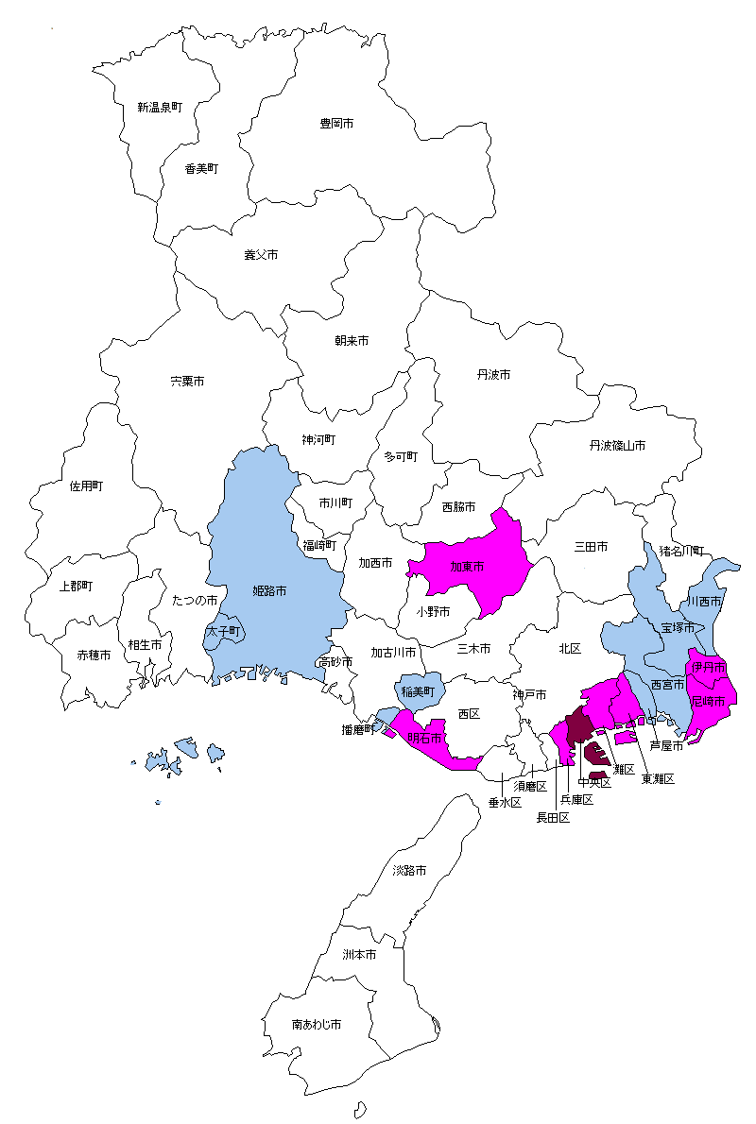

５ 月別人口
月別人口増減数を見ると、例年４月と10月に増加し、他の月は減少している。
理由別に見ると、自然増減は全ての月で減少している。社会増減は３月に大きく減少し翌４月に大きく増加するパターンとなっている。（表６、図10・11・12参照）

